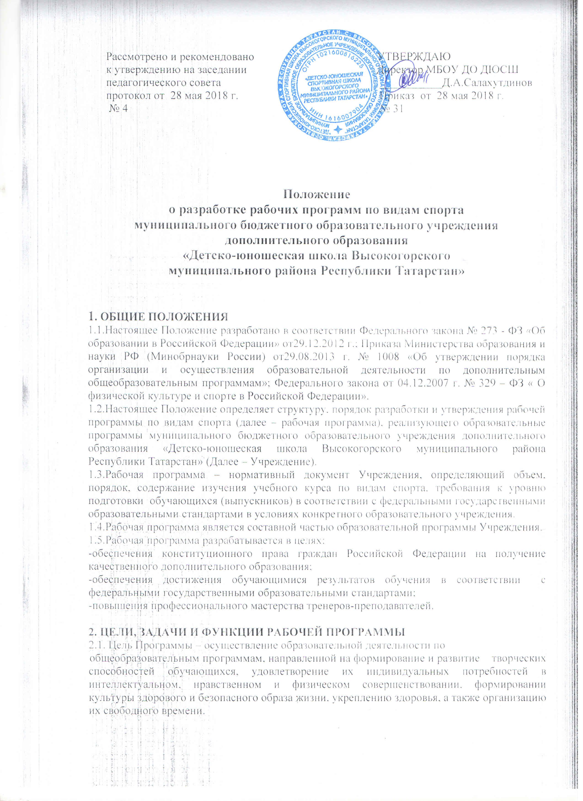

3. ФУНКЦИИ РАБОЧЕЙ ПРОГРАММЫ
-является документом, обязательным для выполнения в полном объеме;
-определяет ценности и цели, ради достижения которых она введена в ту или иную образовательную область;
-определяет состав элементов содержания, подлежащих усвоению обучающимися (требования к минимуму содержания), а также степень их трудности;
-определяет логическую последовательность усвоения элементов содержания, организационные формы и методы, средства и условия обучения;
-выявляет уровни усвоения элементов содержания, объекты контроля и критерии оценки уровня подготовки обучающихся.
4. ТЕХНОЛОГИЯ РАЗРАБОТКИ РАБОЧЕЙ ПРОГРАММЫ
4.1.Программа составляется тренером – преподавателем по определенной образовательной программе вида спорта на учебный год или этап подготовки.
4.2.Допускается разработка Программы коллективом тренеров – преподавателей одного отделения по виду спорта. Возможные варианты использования и оформления тренером – преподавателем рабочих программ:
-использование примерной программы, примерной программы с внесенными изменениями. В этом случае необходимы: пояснительная записка с указанием внесенных изменений, с указанием учебника, учебных пособий, которые используются для реализации данной программы, учебно-тематическое планирование;
-использование программы автора учебника. В этом случае необходимо дополнение тех разделов, которые не составлены автором программы или определены как примерные.
-использование авторской программы с внесенными изменениями. В этом случае необходимы пояснительная записка, в которой указываются внесенные изменения, и учебно-тематическое планирование.
К рабочим учебным программам могут прикладываться и другие документы, которые необходимы тренеру – преподавателю для полноценного и эффективного осуществления образовательного процесса.

5.ТРЕБОВАНИЯ К СТРУКТЕРЕ И СОДЕРЖАНИЮ РАБОЧЕЙ ПРОГРАММЫ
Требования к структуре и содержанию рабочей программ спортивной подготовки, в том числе к освоению их теоретических и практических разделов применительно к каждому этапу спортивной подготовки.
5.1.Рабочая программа спортивной подготовки по виду спорта должна иметь следующую структуру и содержание:
- титульный лист;
- пояснительную записку;
- нормативную часть;
- методическую часть;
- систему контроля и зачетные требования;
- перечень информационного обеспечения;
- план физкультурных мероприятий и спортивных мероприятий.
5.2. На «Титульном листе» рабочей программы указывается:
- наименование организации, осуществляющей спортивную подготовку;
- наименование вида спорта;
- название программы;
- срок реализации программы;
5.3.В «Пояснительной записке» рабочей программы дается характеристика вида спорта, его отличительные особенности и специфика организации тренировочного процесса тренировочной группы, излагается структура системы подготовки определенного этапа, вида спорта.
5.4. «Нормативная часть» программы должна содержать:
-продолжительность этапа (количество часов) спортивной подготовки, характеристика контингента занимающихся, проходящих спортивную подготовку в тренировочной группе на текущий год (этап) обучения спортивной подготовки по виду спорта;
-соотношение объемов (разделов) спортивной подготовки в течение года;
-планируемые показатели соревновательной деятельности по виду спорта;
-режимы тренировочной работы;
-медицинские, возрастные и психофизические требования к обучающимся данной группы, проходящим спортивную подготовку;
-предельные тренировочные нагрузки;
-минимальный и предельный объем соревновательной деятельности;
-требования к экипировке, спортивному инвентарю и оборудованию;
-требования к количественному и качественному составу групп подготовки;
-объем индивидуальной спортивной подготовки;
-структуру годичного цикла (название и продолжительность периодов, этапов, мезоциклов).
5.5.«Методическая часть» программы должна содержать:
-рекомендации по проведению тренировочных занятий, а также требования к технике безопасности в условиях тренировочных занятий и соревнований;
-рекомендуемые объемы тренировочных и соревновательных нагрузок;
-рекомендации по планированию спортивных результатов;
-требования к организации и проведению врачебно-педагогического, психологического и биохимического контроля;
-программный материал для практических занятий по каждому этапу подготовки с разбивкой на периоды подготовки;
-рекомендации по организации психологической подготовки;
-планы применения восстановительных средств;
-планы антидопинговых мероприятий;
-планы инструкторской и судейской практики.
5.6.«Система контроля и зачетные требования» программы должны соответствовать образовательной программе:
-требования к результатам реализации программы на каждом этапе спортивной подготовки, выполнение которых дает основание для перевода лица, проходящего спортивную подготовку на следующий этап спортивной подготовки;
-виды контроля общей и специальной физической, спортивно-технической и тактической подготовки, комплекс контрольных испытаний и контрольно-переводные нормативы по годам и этапам подготовки, сроки проведения контроля;
-комплексы контрольных упражнений для оценки общей, специальной физической, технико-тактической подготовки лиц, проходящих спортивную подготовку, методические указания по организации тестирования, методам и организации медико-биологического обследования.
5.7.«Перечень информационного обеспечения» программы должен включать: список литературных источников, перечень аудиовизуальных средств, перечень Интернет-ресурсов, необходимые для использования в работе лицами, осуществляющими спортивную подготовку и при прохождении спортивной подготовки лицами, проходящими спортивную подготовку.

6. УТВЕРЖДЕНИЕ РАБОЧЕЙ ПРОГРАММЫ
6.1.Рабочая программа утверждается ежегодно приказом директора Учреждения.
6.2.Утверждение Программы предполагает следующие процедуры:
-обсуждение на заседании педагогического совета.
-обсуждение и утверждение рабочей программы на заседании методического совета;
Директором Учреждения издаётся приказ об утверждении рабочих учебных программ по каждому виду спорта (дисциплине). На всех рабочих учебных программах указывается дата их принятия на заседании предметного методического объединения и подпись директора школы об их утверждении с указанием даты и номера приказа.
6.3.При несоответствии Программы установленным данным Положением требованиям директор Учреждения накладывает резолюцию о необходимости доработки с указанием конкретного срока исполнения.
6.4.Все изменения, дополнения, вносимые тренером-преподавателем в программу в течение учебного года, должны быть согласованы с директором или заместителем директора.
6.5.Администрацией учреждения ведется периодический контроль за качеством реализации и выполнением рабочих учебных программ.

